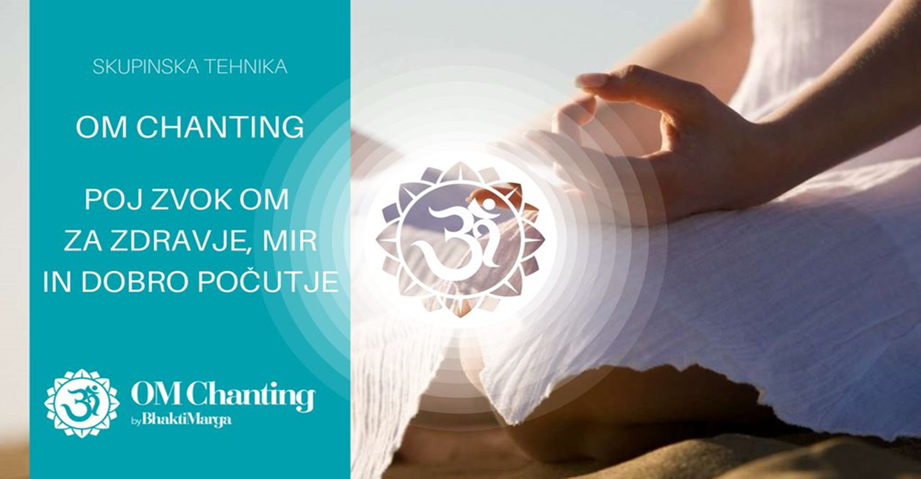
SPROSTITEV
Z ZVOKOM
OM
VABLJENI NA BREZPLAČNO PREDSTAVITEV  OM CHANTING  (izvaja se sede na stolu)  ZVOK OM je prvotni zvok vesolja in  vibracija vsakega od nas.  OM CHANTING  je brezplačna skupinska vadba,  primerna za vse generacije.  S pozornostjo na dihanju in  izgovarjanjem besede OM,  OM CHANTING podpira  čustveno, duševno in fizično zdravje  ter pozitivno vpliva tudi na okolico.  ZA SPROSTITEV,  NOTRANJI MIR  IN DOBRO POČUTJE. | KRAJ DOGODKA:  Center Ivana Hribarja  (Dvorana Marjance Ručigaj)  Ljubljanska cesta 12f, Trzin  Vhod v dvorano Marjance Ručigaj je  na skrajnem desnem robu polkrožne stavbe  Centra Ivana Hribarja (CIH),  pred katero stoji kamnita fontana.  DATUM DOGODKA:  PETEK, 5. 9. 2025 ob 18. 00 uri  ZBOR: ob 17.45 pred vhodnimi vrati  TRAJANJE:  60 minut  PRIPOROČLJIVA OPREMA:  Udobna oblačila  Steklenica z vodo  INFORMACIJE:  TEL: 040 583 585 (Urška)

